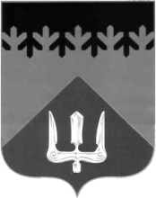

СОВЕТ ДЕПУТАТОВ

ВОЛХОВСКОГО МУНИЦИПАЛЬНОГО РАЙОНА

ЛЕНИНГРАДСКОЙ ОБЛАСТИ

ПРОЕКТ РЕШЕНИЯ

от «__» сентября 2022 года № __

Об установлении дополнительного денежного поощрения главе Волховского муниципального района Ленинградской области за третий квартал 2022 года

Руководствуясь Положением о денежном содержании лиц, замещающих муниципальные должности Волховского муниципального района Ленинградской области, утвержденным решением Совета депутатов Волховского муниципального района от 27.05.2022 №23, Совет депутатов Волховского муниципального района Ленинградской области

решил:

1. Установить дополнительное денежное поощрение главе Волховского муниципального района Ленинградской области Налетову А.А. за третий квартал 2022 года в размере _____ должностного оклада.

2. Настоящее решение вступает в силу со дня его принятия.

3. Контроль за исполнением настоящего решения возложить на постоянные депутатские комиссии по бюджету и налогам, по вопросам местного самоуправления, законности, правопорядка и депутатской этики.

Глава
Волховского муниципального района
Ленинградской области Налетов А.А.

